В период с 16 по 17 октября 2016 г. город Краснодар посетит делегация деловых кругов Нижней Саксонии (ФРГ) во главе с министром экономики Нижней Саксонии г-ном Олафом Лисом.
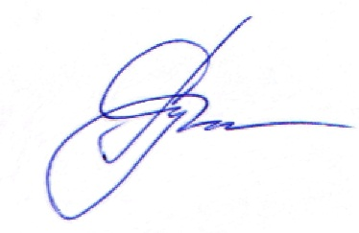
Целью данного визита является содействие развитию и укреплению двусторонних торгово-экономических и инвестиционных связей России и Германии. Организаторы визита - Представительство Федеральной земли Нижняя Саксония в РФ, Администрация Краснодарского края, ТПП Краснодарского края.
Программой визита предусмотрено проведение деловых встреч в формате B2B между представителями германского и кубанского бизнеса. С немецкой стороны в переговорах примут участие 18 ведущих компаний, специализирующихся в таких сферах деятельности, как: образование и повышение квалификации, консалтинг, налоговое право; строительство и проектирование; ликвидация и переработка отходов; инновации в различных отраслях промышленности, нефтегазовая и металлообрабатывающая промышленность; производство лакокрасочных материалов; сельское хозяйство (поставка семенного картофеля, продукция для животноводства, строительство комбикормовых заводов), курьерская доставка и IT-технологии.
Приглашаем Вас воспользоваться возможностью установить прямые контакты с немецкими бизнесменами и принять участие в деловых переговорах. Переговоры состоятся 17 октября (понедельник) с 16:00 до 18:00 в конгресс-центре Торгово-промышленной палаты Краснодарского края по адресу: г. Краснодар, ул. Трамвайная, 2/6, БЦ «Меркурий», 2 этаж, конференц-зал.
Участие в мероприятии - бесплатное. Необходима предварительная регистрация. Зарегистрироваться Вы можете, заполнив заявку (во вложении) и направив ее по электронной почте: polina@tppkuban.ru или по факсу: (861) 992-03-39, 992-03-40, 992-03-53. Подробная информация размещена на сайтах: http://kuban.tpprf.ru/ru/ и http://www.b2b23.ru/.
Мы будем рады увидеть Вас в числе участников и надеемся, что посещение мероприятия окажется для Вас крайне полезным.

Приложения:
- Список немецких компаний (на 2-х листах в 1 экз.);
- Бланк заявки на участие (на 1-м листе в 1 экз.).

